AbMole解读：脂质体的关键组分和主要合成方法
脂质体（Liposome）是一种由磷脂等两性分子自发形成的封闭囊泡结构，随着纳米技术、材料科学等多学科的交叉发展，脂质体的研究与应用进入了一个新的阶段，并在肿瘤研究、疫苗研发、基因递送等多个领域发挥着关键作用。
- 脂质体的基本结构
脂质体的基本结构是由磷脂分子在水相中自发聚集形成的双分子层结构。磷脂分子具有亲水的头部和疏水的尾部，亲水头部朝向外部水相，而疏水尾部相互靠近形成内部疏水区域。这种结构使得脂质体的内部能够包裹水溶性活性物，同时也能将脂溶性物质嵌入双分子层中。
- 合成脂质体的关键组分
合成脂质体的关键组分主要包括天然或合成的脂质、多糖、固醇以及表面活性剂。
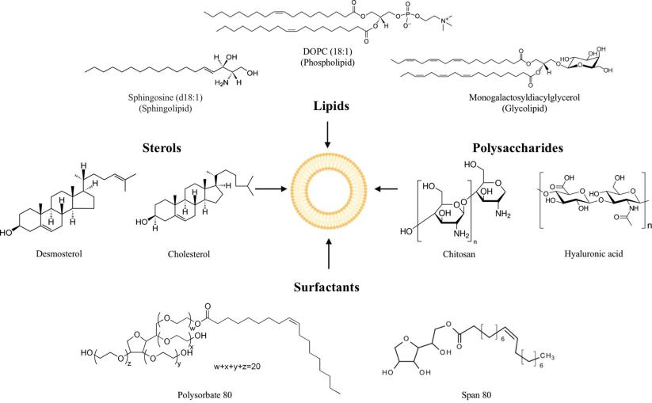
图2. 合成脂质体的主要材料^{[1]}
- 合成脂质
合成脂质，即非天然存在或来源于化学合成的脂质，它们在生物学和结构上与天然脂质相似，具有高生物相容性和较高的纯度。合成脂质常用于构建各种响应性或具有其它特殊功能的脂质体（例如温敏性脂质体），以及用于构建DNA/RNA相关的转染和递送载体。
DLin-MC3-DMA
DLin-MC3-DMA （MC-3，RV-28，AbMole，M9382）是一种可电离的阳离子脂质。其结构特点如下：其头部含有1个叔胺基团（pKa≈6.5），在生理pH下呈中性，在酸性内体环境中质子化带正电；尾部包含两个由亚油酸组成的疏水长链，具有较强的膜融合能力；在头尾部之间是一个由短碳链（C3）组成的连接基团，用于平衡亲疏水性质。DLin-MC3-DMA是一种siRNA的高效载体，对多种细胞均具有较高的转染效率。此外，DLin-MC3-DMA还可用于mRNA疫苗的负载和在动物体内的递送。
SM-102
SM-102（AbMole，M22501）是一种可电离的阳离子脂质，广泛应用于脂质体，特别是核酸及mRNA疫苗递送相关脂质体的合成。SM-102的结构由亲水且带正电荷的头部、连接基团和一个疏水的尾部组成。其头部在酸性环境中可以质子化，形成正电荷，从而与带负电荷的核酸（如mRNA）通过静电作用结合。此外，SM-102在脂质纳米颗粒中能够引起内涵体膜不稳定，有助于脂质纳米颗粒从内涵体中逃逸，从而提高药物或基因的递送效率。
C12-200
C12-200（AbMole，M22499）是一种在生物医学研究领域有重要用途的可电离阳离子类脂质和辅助脂质。C12-200是一种高效的mRNA运输载体，能有效封装相应的mRNA并使其进入细胞质内，C12-200还可用于合成脂质纳米颗粒，并作为siRNA或CRISPR的递送系统。
ALC-0159
ALC-0159（AbMole，M49795）是一种PEG化的脂质赋形剂，广泛应用于脂质体的合成，尤其是在mRNA疫苗的研发中。ALC-0159自带的PEG链能够显著增加纳米粒子在体内的循环时间。通过PEG化修饰可以减少脂质体的蛋白质吸附，减少免疫系统对纳米粒子的识别和清除。ALC-0159的存在可以减少纳米颗粒表面的免疫原性，这种特性使得ALC-0159在mRNA疫苗的递送中表现出色。
Surfactin
Surfactin（表面活性素，AbMole，M9921）是一种由枯草芽孢杆菌（Bacillus subtilis）产生的环状脂肽类表面活性剂，Surfactin具有很强的表面活性，能够降低脂质体表面的张力，从而增强脂质体的稳定性。其环状结构和亲水性头部使其能够嵌入脂质体的磷脂双层中，形成稳定的界面。
DOTAP（1,2-二油酰基-sn-甘油-3-三甲基铵丙烷）
DOTAP（AbMole，M9810，1,2-Dioleoyl-3-trimethylammonium-propane）是一种阳离子脂质，其带的正电荷由分子结构中的三甲基氨基团提供。DOTAP的正电荷使其能够与带负电荷的DNA或RNA形成复合物，保护核酸免受核酸酶的降解，并通过内吞作用被细胞摄取，从而实现基因的高效转染。
DPPC（二棕榈酰磷脂酰胆碱）
DPPC（AbMole，M14369，1,2-Dipalmitoyl-sn-glycero-3-phosphocholine）具有较高的相变温度（41℃），在低于相变温度时，它以液晶凝胶相存在，分子排列较为紧密；当温度升高至相变温度以上时，转变为液晶相，分子的流动性增加。基于以上特性，DPPC常被用于构建温敏性脂质体。
DOPC（1,2-二油酰基-sn-甘油-3-磷脂酰胆碱）
DOPC（AbMole，M10119，1,2-Dioleoyl-sn-glycero-3-phosphocholine）属于磷脂酰胆碱类化合物，其分子结构由一个胆碱基团、一个磷酸基团、一个甘油骨架以及两条油酰基脂肪酸链组成。DOPC中的不饱和脂肪酸链（油酰基）使得脂质体在生理温度下保持较高的流动性。DOPC可以与阳离子脂质（如DOTAP）混合，形成复合物，用于基因转染。
DSPC（1,2-二硬脂酰基-sn-甘油-3-磷脂酰胆碱）
DSPC（AbMole，M10121，1,2-Distearoyl-sn-glycero-3-phosphorylcholine）具有长的饱和脂肪链，可形成稳定的脂双层结构并提高脂质体的稳定性。DSPC的脂肪酸链比DPPC长，这使得DSPC的分子更大，相变温度更高。DSPC广泛用于mRNA疫苗的载体，具有较长的体内半衰期。
DOPE（1,2-二油酰基-sn-甘油-3-磷脂酰乙醇胺）
DOPE（AbMole，M9951，1,2-Dioleoyl-sn-glycero-3-phosphoethanolamine）的脂肪酸链是不饱和的（含有双键），这使得DOPE的分子更灵活，相变温度更低。DOPE更适合用于构建需要高流动性的脂质体递送载体，如基因转染。
DLinDMA（1,2-二油酰基-3-二甲基氨基丙烷）
DLinDMA（AbMole，M14954， 1,2-dilinoleyloxy-3-dimethylaminopropane）是一种可电离的阳离子脂质，其结构可以分为三个主要区域：疏水的烃链、连接链和头部基团，其结构中包含一个可质子化的叔胺基团。由DLinDMA合成的脂质体可用于siRNA递送。此外，DLinDMA广泛用于多种脂质体纳米颗粒的构建，并作为递送载体，在mRNA疫苗、基因、化合物等生物活性物质的递送等领域表现出重要的应用前景。
CKK-E12
CKK-E12（AbMole，M22498）是一种新型的脂质材料，具有良好的生物相容性和稳定性。CKK-E12的分子结构包含两个油酸链（C18:1）和一个可质子化的叔胺头部。CKK-E12具有可电离的性质，常与其他脂质结合构成脂质纳米颗粒。CKK-E12具有 pH 敏感性，在低 pH 值下带正电，有较强的核酸结合能力，而在血液 pH 值（pH7.4）下大部分不带电，因此具有较长的循环时间。此外，CKK-E12 在体内实验中对肝细胞具有高度选择性，因此在肝脏研究中具有独特优势。
DOTMA
DOTMA（AbMole，M10137，N,N-Dioleoyl-N,N-dimethylamidinium）也是一种阳离子脂质，可用于封装多种核苷酸分子，并用于体外基因转染。DOTMA 通过自身携带的正电荷，促进脂质体与细胞膜的有效相互作用。含有DOTMA的脂质体具有良好的膜融合特性，能够与细胞膜高效融合，将包裹的分子释放到细胞内部。
- 天然脂质和其他天然组分
在实验中常用于合成脂质体的天然组分主要有磷脂、鞘脂、甾醇、多糖、固醇等几个大类。
磷脂
天然磷脂是动物细胞膜中最常见的组分之一，也是合成脂质体的核心成分。常用于合成脂质体的天然磷脂主要包括卵磷脂（Phosphatidylcholine，PC，AbMole，M3163）、磷脂酰肌醇（Phosphatidylinositol, PI，AbMole，M30027）、磷脂酰乙醇胺（Phosphatidylethanolamine，PE，AbMole，M18150）等^{[2]}。上述天然磷脂可以经过进一步修饰，进而具有更好的稳定性或其他特性，例如，磷脂酰乙醇胺（PE）通常通过胺基与聚乙二醇缀合以增加脂质体的生物相容性，保持稳定性。
甾醇
甾醇有三种亚型：植物甾醇、动物甾醇和真菌甾醇，它们分别存在于植物、动物和微生物中。胆固醇是一种内源性两亲性动物甾醇，是哺乳动物细胞膜的重要组成部分。在细胞膜内，胆固醇（Cholesterol，AbMole，M2516）主要存在于脂筏中，它在调节膜完整性和脂筏功能的过程中发挥重要作用^{[3]}。 脂质体制剂中胆固醇的掺入已被证明可增加体内稳定性并降低了脂质双层的泄漏。与缺乏胆固醇的对照组相比，脂质体制剂中加入20%-50%的胆固醇后，体内稳定性增加^{[4, 5]}。除此之外，提取自酵母细胞中的麦角甾醇（Ergosterol，AbMole，M4304）可用作胆固醇的替代品，尤其是在需要避免动物来源成分的情况下，它能够调节脂质体膜的流动性和稳定性^{[4]}。
多糖
多糖在细胞通讯中发挥着重要作用，它们存在于细胞膜中，参与细胞和组织的识别过程以及某些转运机制。用寡糖或多糖包被脂质膜可以将脂质体靶向特殊的细胞受体或延长体内循环。多糖具有额外的特性，使其非常适合用于构建脂质体，例如抗病毒、抗细菌和抗肿瘤特性。脂质体制剂中常用到的多糖是壳聚糖（Chitosan，AbMole，M9632）和透明质酸（Hyaluronic Acid，AbMole，M25431）^{[6]}。
- 表面活性剂
表面活性剂是一种可降低其所结合的液体的表面张力的分子，是脂质体合成过程中关键的添加剂之一。脂质体合成中较常用到的表面活性剂主要有以下几类：胆酸钠（Cholic acid sodium，AbMole，M14359）、司盘60（Span 60，AbMole，M42810）（、司盘80（Span 80，AbMole，M50244）和吐温80（Tween 80，AbMole，M50248）。上述表面活性剂常用于对脂质体进行改性，以便脂质体实现对特殊内容物的负载。例如使用具有正电位的胆酸钠与带负电荷的成分（如DNA）结合。表面活性剂的类型和浓度可用于提高脂质体的包封和递送效率^{[7]}。

三、合成脂质体的主要技术
合成脂质体的主要方法有多种，每种方法都有其独特的操作步骤和适用场景。以下是几种常见的脂质体合成方法的概述：
- 薄膜分散法（Thin Film Hydration）
薄膜分散法是制备脂质体的经典方法。首先，将脂质溶解在有机溶剂（如氯仿或乙醚）中，然后通过旋转蒸发或氮气吹干的方式在容器壁上形成均匀的薄膜。随后，加入适量的水相（如生理盐水或缓冲液）使薄膜水化，形成多层脂质体。为了获得更小且均匀的脂质体，通常需要进一步的处理，如超声处理或通过微孔膜挤出。
- 乙醇注入法（Ethanol Injection）
乙醇注入法是一种快速制备脂质体的方法。将脂质溶解在乙醇中，然后将此溶液快速注入到含有水相的搅拌容器中。乙醇的快速扩散导致脂质分子在水相中迅速聚集形成脂质体。此方法的优点是操作简单且无需有机溶剂的蒸发，但需要控制乙醇的注入速度和搅拌条件，以避免脂质体的过度聚集。
- 逆相蒸发法（Reverse Phase Evaporation）
逆相蒸发法适用于制备负载水溶性活性物质的脂质体。首先，将脂质溶解在有机溶剂中，然后加入含有要负载的生物活性物质的水相，形成水包油乳液。通过旋转蒸发去除有机溶剂，形成脂质体。此方法的优点是能够将水溶性化合物包载在脂质体的水相中，但操作相对复杂，需要精确控制蒸发条件。
- 超声法（Ultrasonication）
超声法是通过超声波的机械作用来制备脂质体。将脂质溶解在有机溶剂中，蒸发形成薄膜后，加入水相使薄膜水化。然后，利用超声波的能量使脂质体分散成更小的尺寸。此方法的优点是能够制备较小且均匀的脂质体，但需要注意超声时间和功率，以避免脂质体的破裂。
- 挤出法（Extrusion）
挤出法是制备均匀脂质体的有效方法。首先，通过薄膜分散法或其他方法制备出粗脂质体，然后将脂质体溶液通过聚碳酸酯膜或其他类型的挤出膜进行挤出。通过多次挤出，可以得到尺寸均一的脂质体。此方法的优点是能够精确控制脂质体的尺寸，适合大规模生产。
AbMole是ChemBridge中国区官方指定合作伙伴。
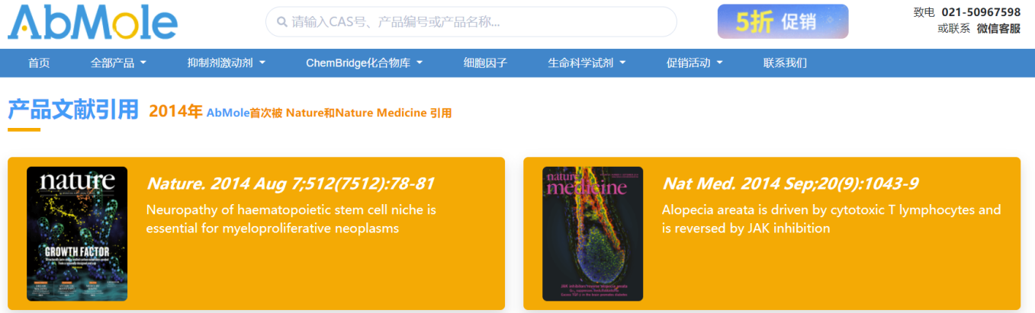

参考文献
[1] LARGE D E, ABDELMESSIH R G, FINK E A, et al. Liposome composition in drug delivery design, synthesis, characterization, and clinical application [J]. Advanced drug delivery reviews, 2021, 176: 113851.
[2] VAN DER VEEN J N, KENNELLY J P, WAN S, et al. The critical role of phosphatidylcholine and phosphatidylethanolamine metabolism in health and disease [J]. Biochimica et biophysica acta Biomembranes, 2017, 1859(9 Pt B): 1558-72.
[3] GOLUSZKO P, NOWICKI B. Membrane cholesterol: a crucial molecule affecting interactions of microbial pathogens with mammalian cells [J]. Infection and immunity, 2005, 73(12): 7791-6.
[4] KIRBY C, CLARKE J, GREGORIADIS G. Effect of the cholesterol content of small unilamellar liposomes on their stability in vivo and in vitro [J]. The Biochemical journal, 1980, 186(2): 591-8.
[5] YANG T, CUI F D, CHOI M K, et al. Liposome formulation of paclitaxel with enhanced solubility and stability [J]. Drug delivery, 2007, 14(5): 301-8.
[6] PEER D, MARGALIT R. Tumor-targeted hyaluronan nanoliposomes increase the antitumor activity of liposomal Doxorubicin in syngeneic and human xenograft mouse tumor models [J]. Neoplasia (New York, NY), 2004, 6(4): 343-53.
[7] EL MAGHRABY G M, WILLIAMS A C, BARRY B W. Interactions of surfactants (edge activators) and skin penetration enhancers with liposomes [J]. International journal of pharmaceutics, 2004, 276(1-2): 143-61.

